Тақырыбы: Ақша сомаларын өсіру және дисконттау әдістері.

Жоспар:

1. Кіріспе

2. Ақша соммаларын өсіру

2.1. Пайыздық мөлшерлеме бойынша өсу әдістері

2.2. Есептік мөлшерлеме бойынша өсіру

3.Дисконттау әдістері

3.1. Математикалық дисконттау

3.2. Коммерциялық есеп

4. Өсіру әдістерін салыстыру

Келесі анықтамаларды қолданатын боламыз:

t=0 – Ақша қарызға берілген уақыт;

T – Қарыз мерзімі;

$P_{t}$– t уақытынан бергі мерзімге берілген қарыз суммасы;

$P_{0}$– t=0 уақытынан бергі мерзімге берілген қарыз сомасы;

$S_{t}$– t , t Є[0,Т] сәтте өтелетін қарыз сомасы;

i – пайыздық мөлшерлеме;

d – есептік мөлшерлеме;

Есептелген пайыздардың оған қосылуына байланысты қарыз сомасын ұлғайту процесі бастапқы қарыз сомасын ұлғайту деп аталады.

Пайыздарды есептеу мен ұстауға байланысты өтелетін қарыз сомасын азайту процесі дисконттау немесе өтелетін қарызды есепке алу деп аталады, ал есептелген және ұсталған пайыздардың өздері жеңілдік деп аталады.

Пайыздар немесе пайыздық ақша-бұл Т уақыт ішінде қарызға ақша беруден түсетін кірістің абсолютті мәні.

Егер табыс өсу операциясымен анықталса, пайыздар :

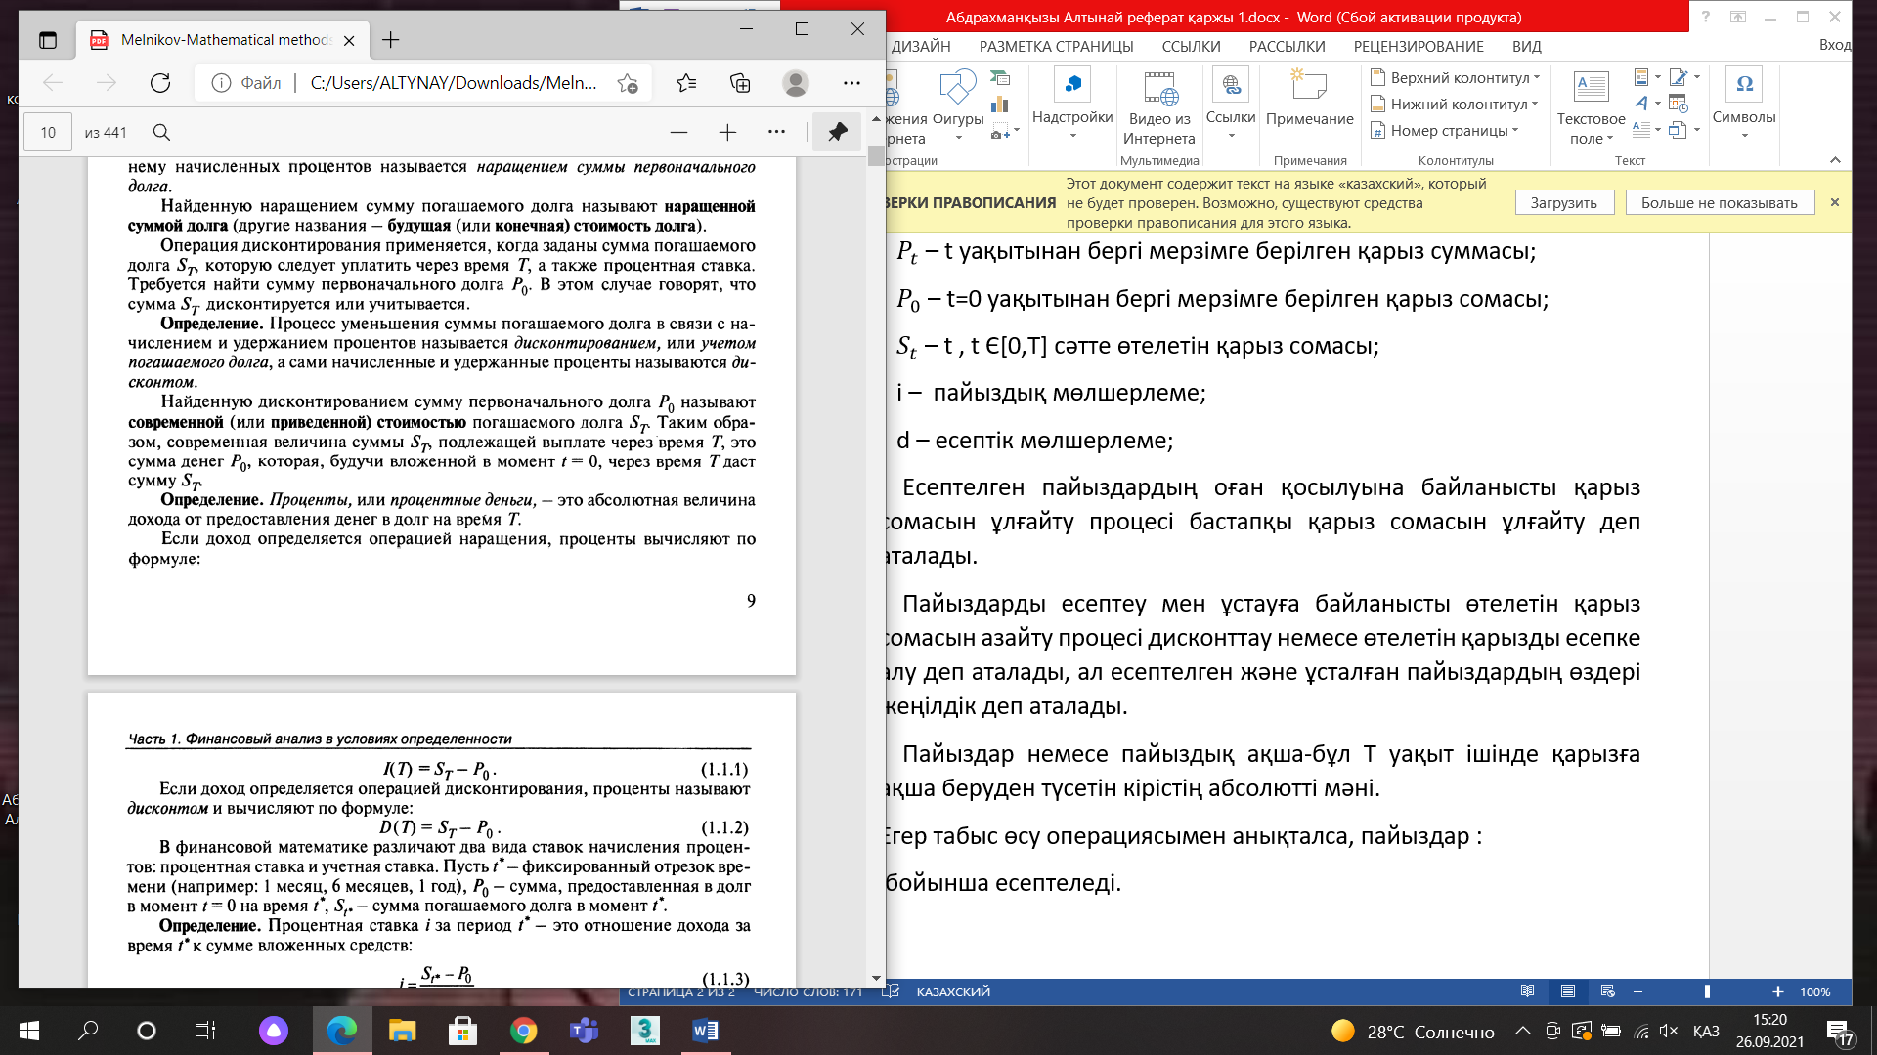 (1)

бойынша есептеледі.

Егер табыс дисконттау операциясымен анықталса, пайыздар жеңілдік деп аталады және (2) формула бойынша есептеледі:

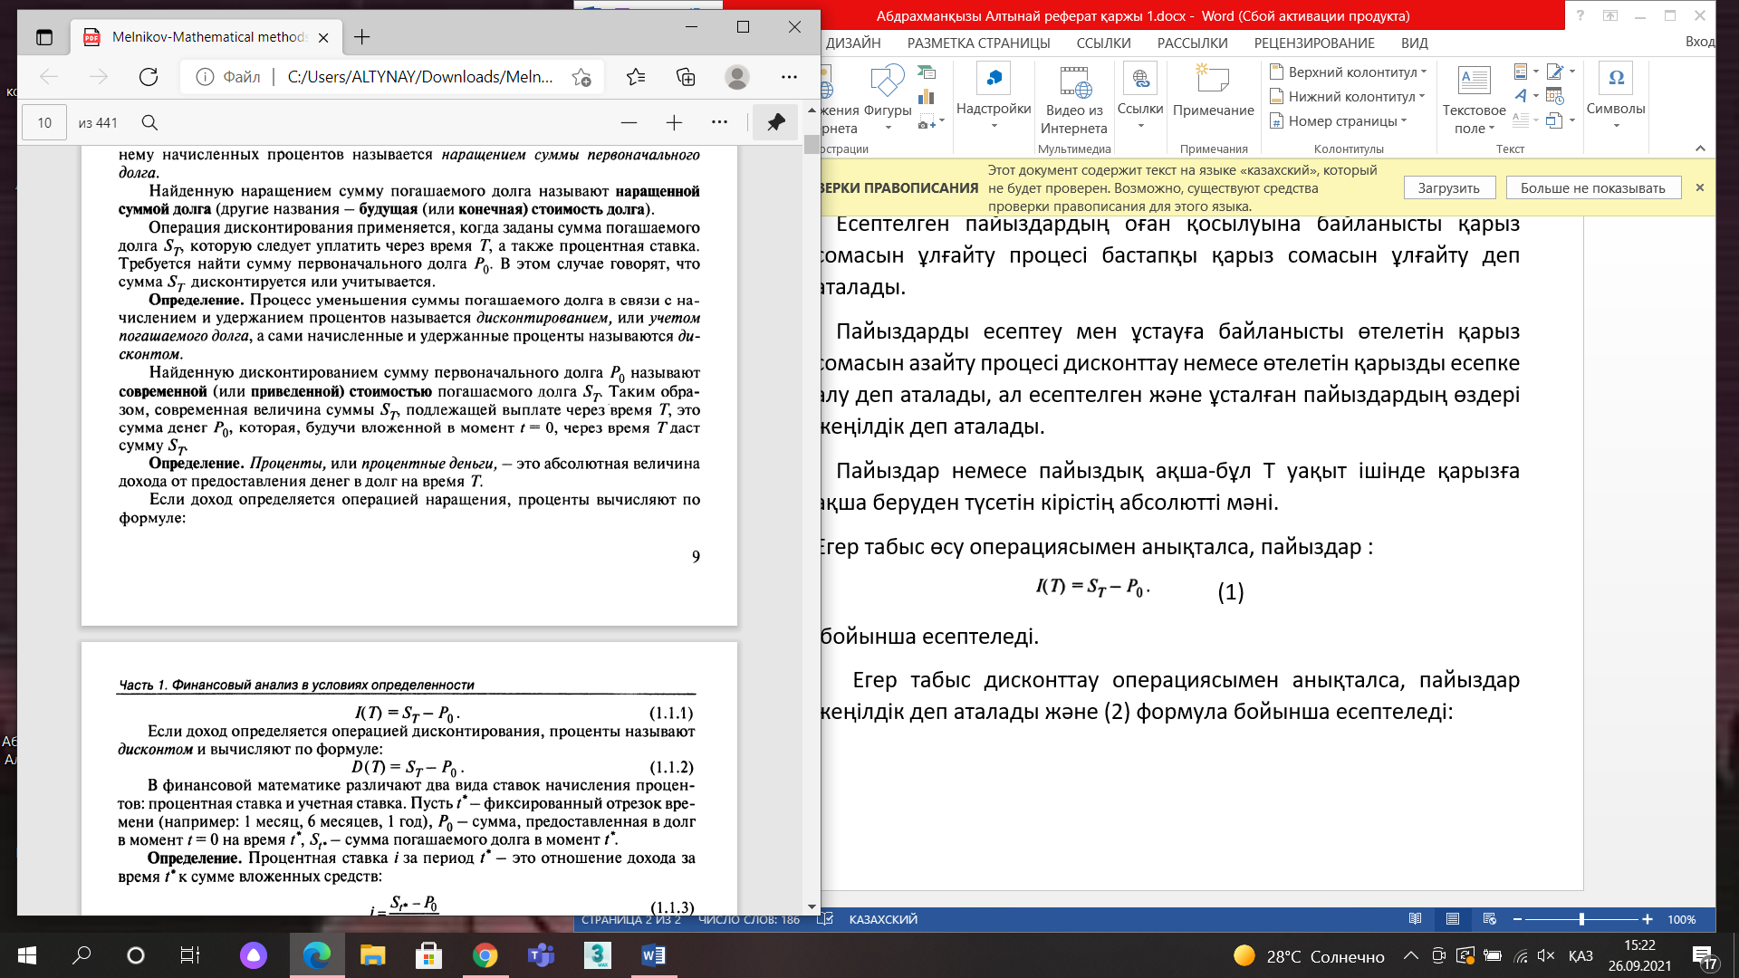 (2)

t* кезең ішіндегі i пайыздық мөлшерлеме - бұл t* уақыт ішіндегі кірістің өтелетін қарыз сомасына қатынасы:

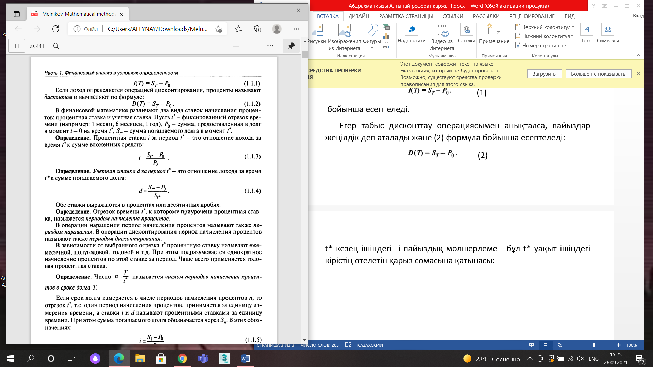 (3)

t* кезең үшін d есептік мөлшерлеме-бұл t* уақыт ішіндегі кірістің өтелетін қарыз сомасына қатынасы:

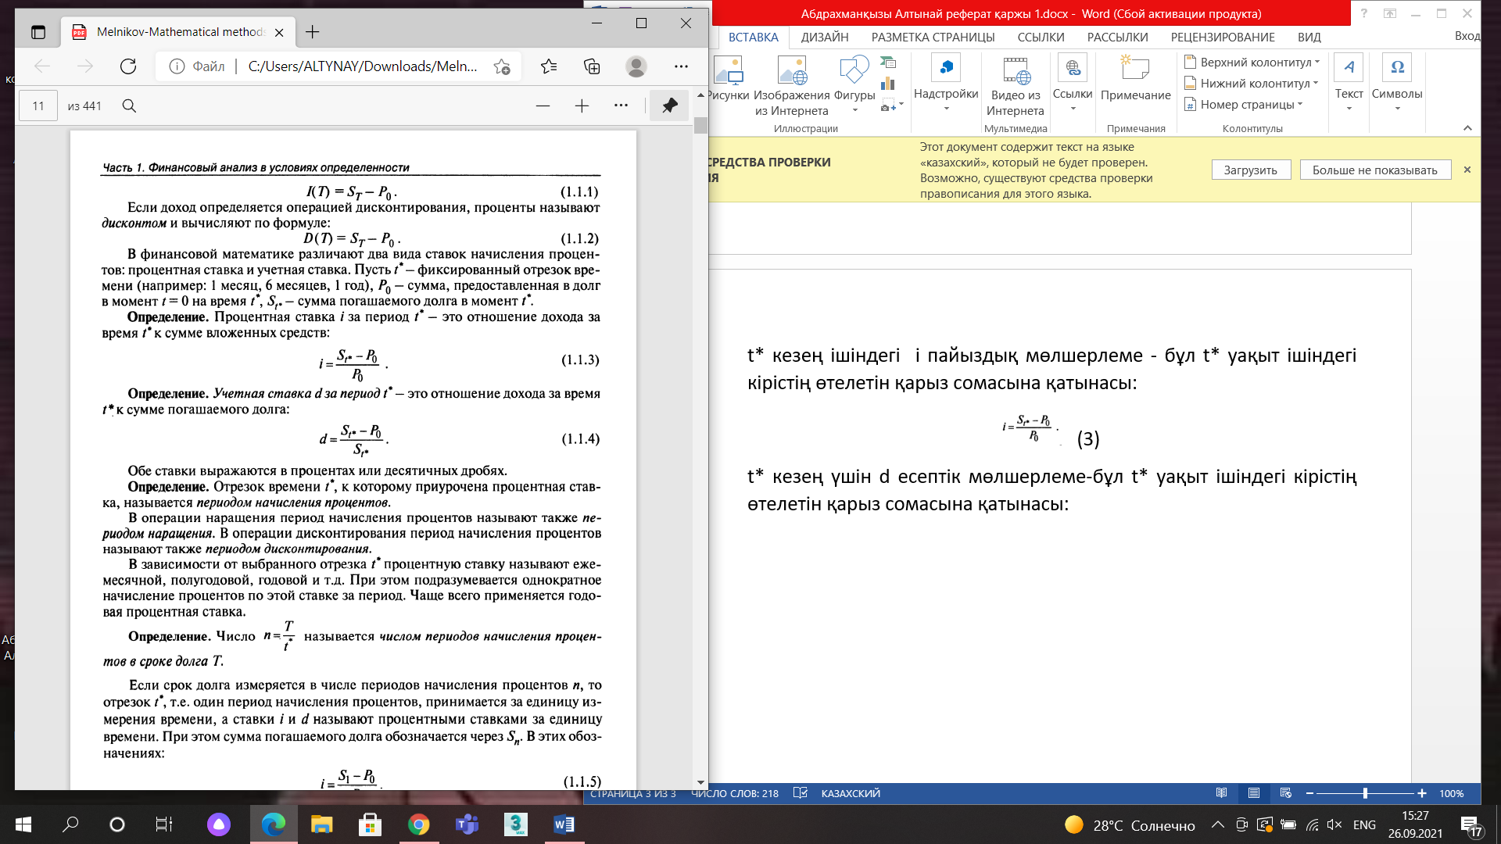(4)

*i* =  (5)

*d* = . (6)

- қарыз мерзіміндегі пайыздарды есептеу кезеңдерінің саны деп аталады.

Пайыздық табыс – бұл [капиталды](https://kk.wikipedia.org/wiki/%D0%9A%D0%B0%D0%BF%D0%B8%D1%82%D0%B0%D0%BB) әртүрлі түрде (көмек қарыз, кредит) қарызға беруден түсетін немесе [құнды қағаздарға](https://kk.wikipedia.org/wiki/%D2%9A%D2%B1%D0%BD%D0%B4%D1%8B_%D2%9B%D0%B0%D2%93%D0%B0%D0%B7%D0%B4%D0%B0%D1%80) құйылған [инвестициялардан](https://kk.wikipedia.org/wiki/%D0%98%D0%BD%D0%B2%D0%B5%D1%81%D1%82%D0%B8%D1%86%D0%B8%D1%8F) түсетін пайда.

Жылдық пайыздық мөлшерлеме – бір жыл шіндегі пайыздық мөлшерлеме.

Егер әр кезеңде пайыздарды есептеу базасы тұрақты болса, пайыздық мөлшерлеме қарапайым деп аталады.

Егер әр кезеңде пайыздарды есептеу үшін негіз алдыңғы өсу немесе дисконттау кезеңінде алынған сома болса, пайыздық мөлшерлеме күрделі деп аталады.

1) Қарапайым i мөлшерлеме бойынша өсіру.

Мұнда t = 0 уақытындағы *P*0 сомасын банктік шотқа орналастыру сәті. Уақыт бірлігі -1 жыл. (5)ке сәйкес, салымның бірінші жылындағы пайыздар *I*1 = *iP*0 -ға тең. Қарапайым пайыздық мөлшерлеменің анықтамасына сәйкес, әр жылдық салым бойынша пайыздар бірдей және :

*I*1 = *I*2 = … = *In* = *iP*0. (7)

тең. n жыл салымының бүкіл мерзіміне жинақталған пайыздар:

*I*(*n*) *= I*1 + *I*2 + … + *In* = *niP*0. (8)

Сонда салымның өсірілген сомасы n жылдан кейін тең болады:

*Sn* = *P*0 (1 + *in*). (9)

Осылайша, егер n жылдан кейін шот жабылса, онда инвесторға *P*0(1 + *in*) сомасы төленеді. Бұл төлем бастапқы *P*0 тіркемесін және *I*(*n*) *= niP*0 пайыздарын қайтарудан тұрады. (9) n - кезеңдер ішінде *i* қарапайым пайыздық мөлшерлеме бойынша қарыздың ұлғайтылған сомасының формуласы. *I*1, *I*2 ,…, *In* - әр кезең үшін пайыздар (уақыт бірлігі). (9) формуласында n міндетті түрде бүтін емес. Жылдың бөлшек кезеңдеріне қатысты қалыпты коммерциялық тәжірибе пропорционалды негізде пайыздарды төлеу болып табылады. Бұл (8) және (9) өрнектерін n барлық теріс емес мәндерге қолданылатын деп қарастыруға мүмкіндік береді. Формула (9) әдетте қарыз мерзімі бір жылдан аз болса қолданылады. Егер i - жылдық мөлшерлеме, t-қарыз мерзіміндегі күндер саны, онда *n* = , мұндағы K-жылдағы күндер саны (уақытша база).

2) Күрделі i мөлшерлеме бойынша өсіру.

*t* = 0 кезінде *P*0 сомасы күрделі жылдық пайыздық мөлшерлемемен банктік шотқа орналастырылған деп есептейміз. Күрделі пайыздық мөлшерлемені анықтауға сәйкес, әр кезеңдегі пайыздарды есептеу үшін негіз алдыңғы өсу кезеңінде алынған сома болып табылады. Демек, салымның әр жылындағы пайыздар: *I*1 = *iP*0 , *I*2 = *iS*1, …, *In*–1 = *iSn*–2, *In* = *iSn*–1, мұндағы *S*1, …, *Sn*–2, *Sn*–1 -тиісті өсу кезеңінің соңындағы салым сомасы. Әлбетте,

*S*1 = *P*0 + *I*1,…, *Sn*–1 = *Sn*–2 + *In*–1, *Sn* = *Sn*–1 + *In*. (10)

*I*1 = *iP*0,

*I*2 = *iS*1 = *i*(*P*0 + *I*1) = *iP*0 + *iI*1 = *I*1 + *iI*1 = *I*1(1 + *i*),

………..

*In* = *iSn*–1 = *i*(*Sn*–2 + *In*–1) = *iSn*–2 + *iIn*–1 = *In*–1 + *iIn*–1 = *In*–1(1 + *i*).

Осылайша,

*I*2 = *I*1(1 + *i*),

……….. (11)

*In* = *In*–1(1 + *i*).

Демек, *I*1, *I*2, … , *In* -бірінші *I*1 мүшесімен және деноминатормен (1 + *i*) геометриялық прогрессияның мүшелері. Салымның бүкіл мерзіміне пайыздар *I*(*n*) = *I*1 + *I*2 + … + *In* құрайды. Формула бойынша геометриялық прогрессия *n* мүшелерінің қосындысын табамыз

*I*(*n*) = *I*1 . (12)

Салымның ұлғайтылған сомасы n жылдан кейін *Sn* = *P*0 + *I*(*n*) тең болады. Осыдан

*Sn* = *P*0(1 + *i*)*n*. (13)

Егер инвестор өз шотын n жылдан кейін жауып тастаса, онда ол *P*0(1 + *i*)*n* сомасын алады, бұл төлем *P*0 бастапқы салымын жинақталған пайыздармен бірге қайтарудан тұрады (12). (13) - N кезеңдер ішінде *i*  мөлшерлеме бойынша күрделі пайыздарды есептеу кезінде қарыздың ұлғайған сомасының формуласы. *I*1, *I*2,…, *In* - әр кезең үшін пайыздар (уақыт бірлігі).

3) Номиналды мөлшерлеме бойынша салым сомасын ұлғайту.

Егер күрделі пайыздар бір емес, жылына *m* рет есептелсе, онда жылдық пайыздық мөлшерлеме номиналды деп аталады және *i*(*m*) арқылы белгіленеді. Жылдық пайыздық мөлшерлеме *i*(*m*). номиналды деп аталады, егер жылдың бөлігі үшін күрделі пайыздарды есептеу үшін  мөлшерлеме қолданылса . Осылайша, егер күрделі пайыздар жылына бір рет m-ге тең уақыт аралығында есептелсе, онда әр кезеңнің соңында пайыздық мөлшерлеме бойынша есептеледі . Егер қарыз мерзімі n жыл болса, онда mn-қарыз мерзімінде ставканы қолдану кезеңдерінің саны

. , (14)

Егер *m* = 1 болса, онда *i*(1) = *i*, яғни номиналды мөлшерлеме жылына бір рет қолданылатын күрделі пайыздардың жылдық мөлшерлемесіне сәйкес келеді.

4) күрделі пайыздарды үздіксіз есептеу.

Пайыздарды үздіксіз есептеу дегеніміз - шексіз аз уақыт ішінде пайыздарды есептеу, яғни → 0 (немесе m→∞) кезінде. Күрделі пайыздарды үздіксіз есептеу кезінде, m→∞, жылдық номиналды пайыздық мөлшерлеме δ арқылы белгіленеді және өсу күші немесе пайыздық қарқындылық, сондай-ақ үздіксіз пайыздық мөлшерлеме деп аталады. Сонымен, пайыздарды үздіксіз есептеу кезіндегі пайыздық мөлшерлеме δ-бұл шексіз аз уақыт аралығында пайыздарды есептеу кезіндегі жылдық номиналды пайыздық мөлшерлеме.

.

Осылайша,

*Sn* = *P*0 *en δ*. (15)

(1.15) - N кезеңдер ішінде уақыт бірлігіне пайыздардың тұрақты қарқындылығы кезінде қарыздың есептелген сомасының формуласы. Бұл шындықтың математикалық идеализациясы болғанымен, пайыздарды есептеу процестері көбінесе үздіксіз деп санауға ыңғайлы.

**Дисконттау әдістері.**

Пайыздық мөлшерлеменің түріне байланысты дисконттаудың екі әдісі қолданылады.

**Математикалық дисконттау** - есепті ресми түрде шешу, қарыз сомасын ұлғайту туралы кері есеп.

, (16)

, (17)

, (1.18)

. (1.19)

**Коммерциялық (банктік) есеп**.

N уақыттан кейін төленетін ЗП-ның берілген сомасынан кейін, онда қарыз сомасын *P*0 (қазіргі сәтте қарызды пайдаланғаны үшін пайыздар алдын ала төленетін) және (С) ақшаны беру сәтінде *t* = 0 анықтау талап етіледі. Пайыздарды есептеу және ұстап қалу кезінде d есеп жолы қолданылады .

1) дисконттаудың қарапайым пункті d .

Бізде: *Sn* сомасын нүктелік *t* = *n* өтеу керек. (6) есептік тармақтың анықтамасына сәйкес *t* = *n* – 1 уақытында қарыз сомасын өтегенге дейін уақытша бірлік үшін берілуі керек сома

*Pn-*1 *= Sn* – *dSn*.

Содан кейін дисконттың мөлшері соңғы , n - дисконттау кезеңінде *Dn* = *dSn* тең.

*Dn*  = *Dn* – 1 = … = *D*1 = *dSn*.

Дисконттың мөлшері барлық *n* мерзімге дейін

*D*(*n*) = *Dn* + *Dn* – 1 + … + *D*1 = *ndSn*.

*D*(*n*) = *Sn* – P0.

*P*0 = *Sn* (1 – *nd* ). (20)

2) Күрделі d дисконттау мөлшерлемесі.

Күрделі пайыздық мөлшерлемені анықтауға сәйкес, әр кезеңдегі пайыздарды есептеу үшін негіз алдыңғы дисконттау кезеңінде алынған сома болып табылады. Пайыздарды есептеу үшін d есептік мөлшерлемесі қолданылатындықтан, пайыздар әр кезеңнің басында есептеледі. N - ден басталатын кезеңдер бойынша SN сомасын дисконттау процесін қарастырыңыз. Кезеңдерді қарастырудың мұндай тәртібі дисконттаудың n - ші кезеңі (n – 1) - ге қатысты алдыңғы, (n – 1) - ші кезең (n – 2) - ге қатысты алдыңғы және т. б. дегенді білдіреді.

*Pn* – 1= *Sn* – *D*(1) = *Sn* – *Dn*.

*Pn*– 1 - *t* = *n* – 1 сәтіне келтірілген *Sn* сомасының шамасы.

*Sn* сомасын өтегенге дейінгі екі кезең үшін t= n-2 сәтінде қарызға беру қажет сома:

*Pn* – 2 = *Sn* – *D*(2) = *Sn* – *Dn* – *Dn –* 1 = *Pn* – 1 – *Dn –* 1.

t= 0 сәтіне келтірілген *Sn* сомасының шамасы - *Sn* сомасын өтегенге дейінгі n кезеңдер үшін t = 0 сәтінде қарызға берілуі қажет *P*0 сомасы:

*P*0 = *Sn* – *D*(*n*),

*Dn* = *dSn* ,

*Dn -* 1= *dPn* – 1 = *d*(*Sn* – *Dn*) =  *dSn* – *dDn* = *Dn* – *dDn* = *Dn*(1 – *d*),

*Dn -* 2= *dPn* – 2 = *d*(*Pn* – 1 – *Dn –* 1) = *dPn* – 1 – *dDn* – 1 =

= *Dn –* 1 – *dDn* – 1 = *Dn* – 1(1 – *d*),

……..

*D*1= *dP*1 = *d*(*P*2  – *D*2) = *dP*2 – *dD*2 = *D*2 – *dD*2 = *D*2(1 – *d*).

*Dn –* 1 = *Dn*(1 – *d*),

*Dn –* 2 = *Dn* – 1(1 – *d*),

………

*D*1= *D*2(1 – *d*).

Демек, *Dn*, *Dn–*1, … ,*D*1 геометриялық прогрессия мүшесі мен бірінші алмастырушы *Dn*  мүшесімен . Бүкіл мерзімі үшін дисконттың шамасы:

*D*(*n*) = *Dn* .

*P*0 = *Sn* – *D*(*n*), болғандықтан:

*P*0 = *Sn*(1 – *d*)*n*. (21)

(21) - N кезеңдер ішінде d есептік мөлшерлемесі бойынша күрделі пайыздармен банктік есепке алу кезінде Sn сомасының қазіргі шамасының формуласы.

3) Номиналды есептік мөлшерлеме бойынша дисконттау.

, (22)

**Есептік мөлшерлеме бойынша өсіру.**

Егер банктік дисконттауға кері міндет шешілсе, онда өтелетін қарыз сомасын табу үшін олар есептік мөлшерлемені пайдаланады. Мысалы, егер қарыздың ағымдағы сомасы берілген болса, вексельге салынатын соманы анықтау қажет.

 , (23)

, (24)

. (25)

Күрделі есептік мөлшерлеме бойынша үздіксіз өсу кезінде формула (15) әділетті (m → ∞ кезінде номиналды пайыздық мөлшерлемелер *i*(*m*) , *d*(*m*) әр түрлі болмайды).

Қорытынды:

Өсіру әдістерін салыстыру:

|  |  |  |
| --- | --- | --- |
| Өсіру әдістері | Формула | Өсіру көбейтіндісі |
| Қарапайым пайыздық мөлшерлеме *i бойынша* |  |  |
| Күрделі пайыздық мөлшерлеме *i бойынша* |  |  |
| Номиналды пайыздық мөлшерлеме *i*(*m*) *бойынша* |  |  |
| *Тұрақты өсу күші δ бойынша*  *Қарапайым d есептік мөлшерлемесі бойынша* |  |  |
| *Номиналды есеп мөлшерлемесі d*(*m*) *бойынша* |  |  |
| *d күрделі есептік мөлшерлемесі бойынша* |  |  |
| *Қарапайым d есептік мөлшерлемесі бойынша* |  |  |

Қарапайым және номиналды есептік мөлшерлемелер бойынша өсу факторларын салыстырсақ :



.

.

1 ≤ *m*1 < *m*2 болғанда:





Осылайша:

;

;

;

.

аламыз.

Жоғарыдағы суретте есептік мөлшерлеме бойынша қарыз сомасын өсірудің төрт әдісіне сәйкес келетін өсім қисықтары көрсетілген

*Sn*

*P*0

*dпр dсл d(m) δ*

0  1  *n*

Қарыз сомасының қасиеттері.

1. Қарыздың мерзімі неғұрлым ұзақ болса, *Sn*.қарызының мөлшері соғұрлым көп болады.

Шынында да, (*Sn*)/n > 0 кез-келген пайыздық мөлшерлеме үшін.

2. Пайыздық мөлшерлеме неғұрлым көп болса, өсу процесі соғұрлым тез жүреді.

Шынында да, (Sn)/пайыздық мөлшерлеме > 0 кез-келген өсу әдісі үшін.

3. M жоғарылаған сайын номиналды пайыздық мөлшерлеме бойынша өсу процесі I(m) жеделдетіледі, ал номиналды мөлшерлеме бойынша d (m) баяулайды.

Дисконттау әдістерін салыстыру:

|  |  |  |
| --- | --- | --- |
| Дисконттау әдісі | Формула | Дисконтты көбейткіш |
| Қарапайым d есептік мөлшерлемесі бойынша |  |  |
| D күрделі есептік мөлшерлемесі бойынша |  |  |
| *d*(*m*) Номиналды есеп мөлшерлемесі бойынша |  |  |
| Тұрақты өсу күші бойынша δ |  |  |
| *i*(*m*) Номиналды пайыздық мөлшерлеме бойынша |  |  |
| I күрделі пайыздық мөлшерлеме бойынша |  |  |
| *i* Қарапайым пайыздық мөлшерлеме бойынша |  |  |